**THIRD GRADE (3°) “THE NATURAL WORLD”**

**Asignatura:**  Inglés **Curso:** Tercero

**Fecha:** semana 10 al 21 de Agosto,2020  **Docente:** Paula Sepúlveda Millán

**Nombre del Alumno:** ____________________________________

**I.- Objetivo de Aprendizaje:**.. OA2 Identifican referencia a lo que se tiene; por ejemplo: do you have a pet? Yes, I do/no, I don’t; the chicken has wings. OA 6 Identifican información específica asociada a vocabulario acerca de los animales y sus características. OA 13 Completar de acuerdo a modelo con apoyo de imágenes.

**II.- Contenido:** Partes del cuerpo de animales

**III.- Objetivo de la clase:** Identificar utilizando vocabulario temático respondiendo a lo que tienen los animales (sus partes del cuerpo) siguiendo el modelo enseñado en los ejemplos

**IV.- Indicaciones generales:**

Leer cuidadosamente las instrucciones

No olvidar poner nombre y apellido a tu guía

Cada una de las guías son evaluadas en los plazos establecidos

Pide ayuda a un adulto para desarrollar esta actividad

**V.- Actividad a desarrollar:**

Repasar acerca del vocabulario acerca de las partes del cuerpo de animales y completa en la imagen.

key words:

ears: orejas mouth: Hocico/boca

fur: pelaje nose: nariz

tail: cola paws: patas

claws: garras tail: cola

whiskers: bigotes feather: pluma

_____________________________________________________________________________________________

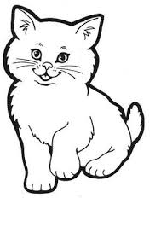Responde de acuerdo al ejemplo

What does the cat have?

It has fur (este tiene pelaje)

It has tail (este tiene cola)

It has paws (este tiene patas)

Etc…

Observa las partes del cuerpo del perro y responde siguiendo el modelo, mira el ejemplo:

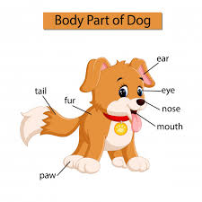What does the dog have?

It has eyes

**It has ______________________________________.**

**It __________________________________________.**

**____________________________________________.**

**___________________________________________:**

**VI.-** **Retroalimentación:** revisión de guías y retroalimentación (aclaración de dudas) por medio de correo institucional o vía whatsApp en los plazos y fechas establecidos.

**Ticket de salida:** identifica una animal (dibújalo) y haz la pregunta y responde de acuerdo a las partes del cuerpo siguiendo el modelo.

__________________________________?

___________________________________.

**VII.- Fecha de envío:** recepción y entrega de las guías los días miércoles 12 y 19 de Agosto en el colegio



**VIII.- Cómo y/o donde enviar:** vía correo electrónico (capturar imagen en celular y /o escanear) a: [paula.sepulveda@colegio-reneschneider.cl](mailto:paula.sepulveda@colegio-reneschneider.cl) hasta el día 21 de Agosto.